Sommaire

1 – Cycle de vie 2

2 - Initialisation et création de l'environnement 6

3 - Vue globale de l'architecture 8

1 – Cycle de vie

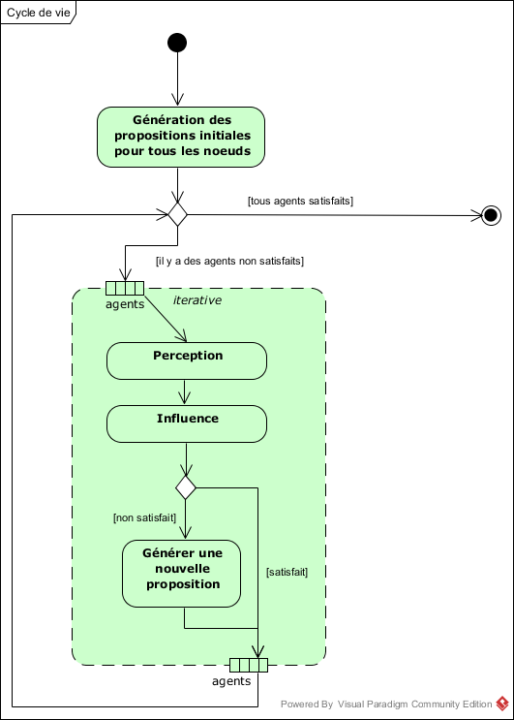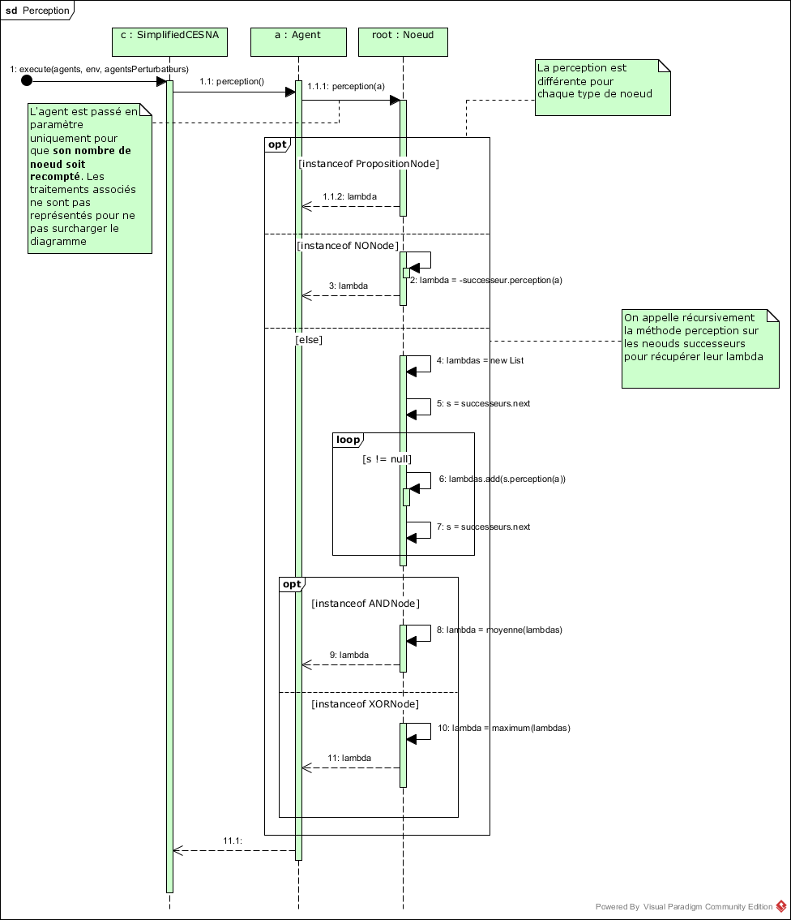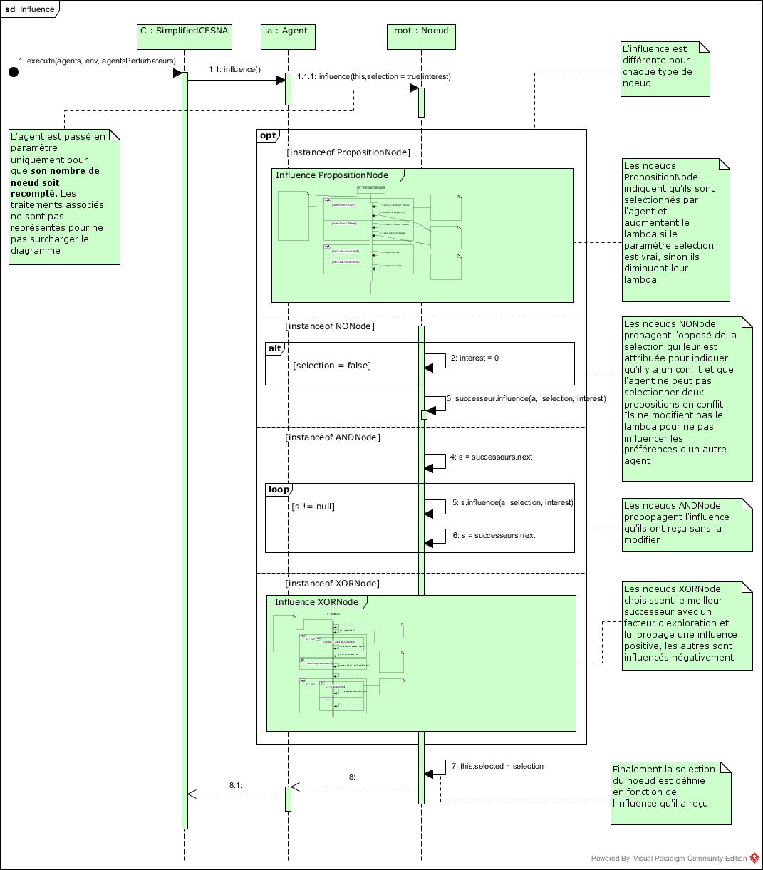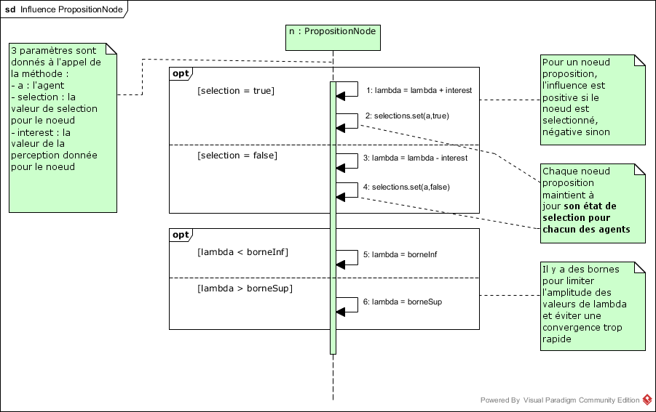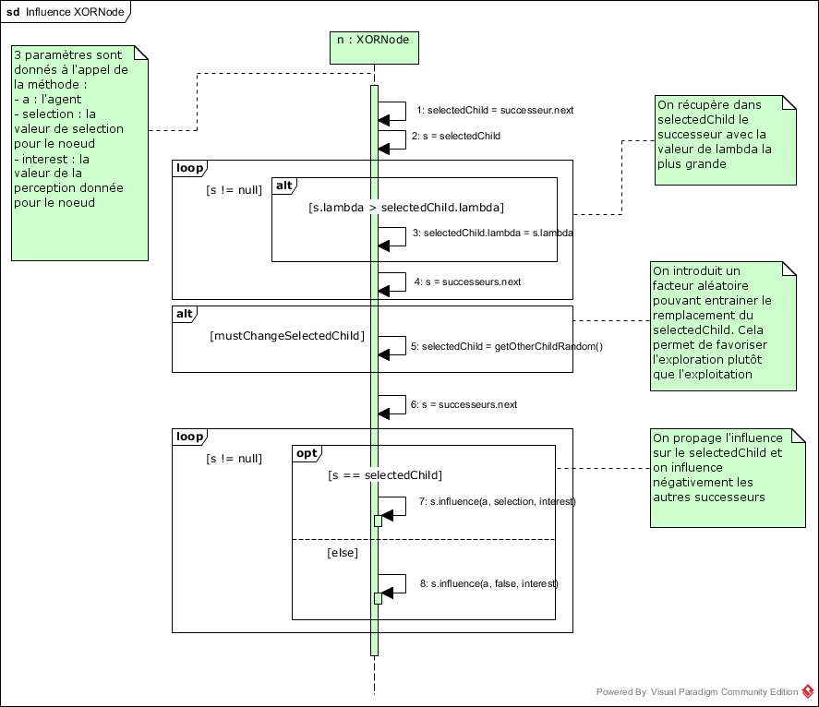

2 - Initialisation et création de l'environnement

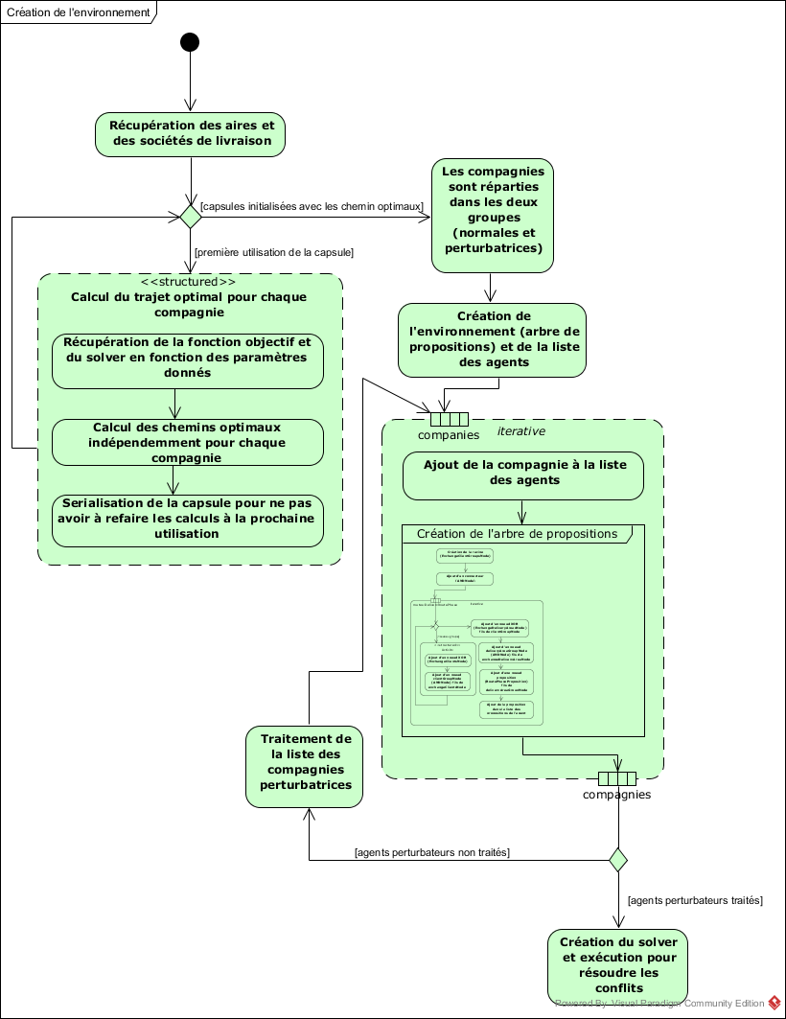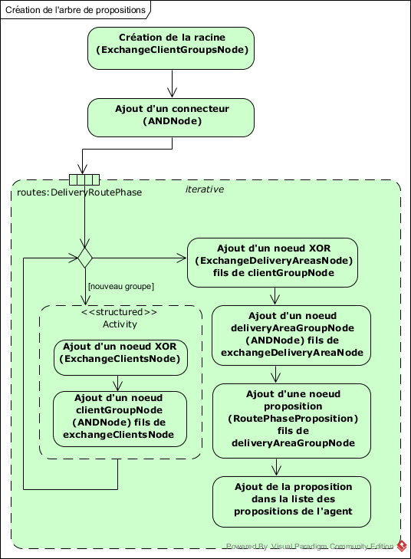

3 - Vue globale de l'architecture

